|  |
| --- |
| **Università degli Studi di Salerno Corso di Ingegneria del Software** |

**Edil CommerceDesign  
Requirements Analysis Document  
Versione 1.0**



Data: 11/11/2022

Partecipanti:

|  |  |
| --- | --- |
| **Nome** | **Matricola** |
| De Chiara Luigi | 0512109483 |
| Ferrare Alex | 0512106300 |

Sommario

**Scenarios** 4

**1.1** **Scenario utente** 4

**Acquisto multiplo e modifica dei prodotti nel carrello** 4

**1.2 Scenario gestore** 5

**Modifica del catalogo** 5

**Use case:** 6

**UC_1** 6

Ricerca prodotto 6

**SD_1** 7

**SD_1F** 7

**UC_2** 8

Ricerca per categoria 8

**SD_2** 9

**UC_3** 9

Visualizzazione articolo 9

**SD_3** 10

**UC_4** 10

Aggiunta prodotti al carrello. 10

**SD_4** 12

**SD_4F** 12

**UC_5** 12

Login 12

**SD_5** 14

**SD_5F** 14

**UC_6** 14

Inserisci recensione 14

**SD_6** 15

**UC_7** 15

Modifica prodotti nel carrello 15

**SD_7** 16

**UC_8** 17

Checkout 17

**SD_8** 18

**UC_9** 19

Visualizzazione storico ordine 19

**SD_9** 19

**UC_10** 20

Controllo transazione 20

**SD_10** 21

**SD_10F** 21

**UC_11** 21

Spedizione ordine. 21

**SD_11** 22

**UC_12** 22

Modifica articolo. 23

**SD_12** 24

**SD_12F** 24

**UC_13** 24

Aggiungi articolo. 25

**SD_13** 26

**SD_13F** 26

**Class Diagram** 26

**Statechart Diagram** 27

**Mockup** 27

# **Scenarios**

## **Scenario utente**

### **Acquisto multiplo e modifica dei prodotti nel carrello**

Alex accede alla Homepage del sito. Effettua una ricerca per categoria e seleziona l’apposita icona relativa alla categoria “pittura”. Alex visualizza l’elenco dei prodotti di tale categoria con la relativa immagine, prezzo e didascalia. Essendo interessato al prodotto “pittura verde”, lo seleziona e viene reindirizzato nella sezione anagrafica articolo, dove visualizza le informazioni dettagliate del prodotto e le recensioni della community, così da assicurarsi di ricevere un prodotto di alta qualità.

Alex seleziona 2 barattoli di pittura da aggiungere al carrello e non avendo effettuato ancora l’accesso, il sito gli richiede le “informazioni utente” ai fini dell’acquisto del prodotto. Alex inserisce “ferraraalex” nel campo username e inserisce “Alex124” nel campo password. Il sito rifiuta tali credenziali rispondendo “username o password errate”. Alex, dunque, inserisce “ferraraalex” nel campo username e inserisce “Alex123*” nel campo password. Il sito accetta le credenziali e mostra la pagina del carrello contenente l’articolo con la relativa quantità scelta.

Alex, grazie all’icona del sito situata in alto a sinistra, torna alla Homepage ed effettua una ricerca mediante l’utilizzo di un menù (categorie) a scorrimento, selezionando la categoria “utensili”. Il sito mostra tutti gli articoli della categoria ricercata e Alex seleziona “rullo per esterni”, conoscendo già il prodotto inserisce un feedback positivo, basandosi sulle valutazioni rilasciate dagli altri utenti, dopodiché aggiunge tale prodotto al carrello, in modo analogo all’articolo precedente, senza rieffettuare il login.

Mediante la barra di ricerca, situata nell’header, Alex digita la parola “pennello”. Il sito *risponde* con la ricerca di tutti gli articoli che contengono la parola “pennello” nella descrizione. Seleziona l’articolo “pennello dalla punta morbida” e confronta le informazioni relative a quest’ultimo e a ciò di cui aveva bisogno.

Alex controlla i prodotti e le loro quantità nel carrello, modifica la quantità di “pittura verde” da 2 a 3 ed elimina il prodotto “rullo per esterni”. Alex procede al checkout, il sito mostra le possibilità di pagamento: carta di credito o contrassegno. Alex acquista con contrassegno e inserisce le relative informazioni di spedizione (via, Cap, tel., etc.). Infine, Alex conferma definitivamente l’acquisto e il sistema rilascia un avviso di presa in carico del suo ordine.

Alex naviga nel suo profilo utente per effettuare un controllo sullo storico degli ordini e ritrova l’ordine appena effettuato.

Il sistema genera una notifica di avvenuto pagamento per il gestore contabile che dovrà controllare se la transazione sia avvenuta correttamente e modificare lo stato dell’ordine: in preparazione.

Infine, il sistema notificherà l’ordine al responsabile delle spedizioni di magazzino, il quale dovrà scegliere il corriere per la spedizione e modificare lo stato dell’ordine “da in preparazione” a “in transito”.

## **1.2 Scenario gestore**

### **Modifica del catalogo**

Luigi (il gestore del catalogo), accede alla homepage del sito, seleziona la pagina di Login ed effettua l’accesso con le credenziali username: “luigi” e password: “Dechiaraluigi1*”. Il sito lo autentica riportandolo al pannello di controllo a lui dedicato. Luigi tra le funzioni offerte dal sistema sceglie: “modifica articolo”, ottenendo una pagina per la visualizzazione degli articoli. Luigi seleziona l’articolo “Tavolo in legno”, mediante il nome e il rispettivo codice Articolo, con l’obiettivo di ridurre il prezzo. Il sistema restituisce le informazioni del prodotto mediante un apposito form. Luigi modifica il campo prezzo da 150.00€ a 130.00€ e conferma la modifica, così che il sistema modifichi il prezzo dell’articolo nel catalogo.

Luigi volendo aggiungere l’articolo “Sedia in pelle bianca”, seleziona la funzione di “Aggiunta articolo al catalogo”. Il sistema restituisce una pagina avente un form da compilare per l’inserimento dei dati relativi all’articolo. Luigi inserisce il nome, la foto, la descrizione della sedia, il prezzo e seleziona una categoria tra quelle già presenti nel catalogo: “Arredamento Interni” e conferma l’aggiunta dell’articolo nel catalogo. Il sistema comunica l’avvenuto inserimento del prodotto nel catalogo ed effettua un autorefresh del sito permettendo agli utenti loggati di visualizzare in tempo reale i prodotti appena inseriti o modificati.

# **Use case:**

## **UC_1**

RIF.MOCKUP.RICERCA

**UC_1**

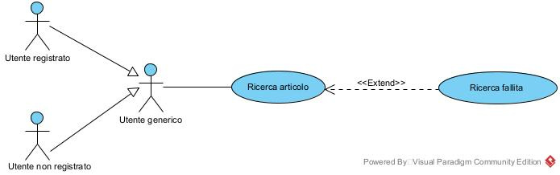

|  |  |  |
| --- | --- | --- |
| **UC_1** | Ricerca prodotto | |
| **Descrizione** | Il sito permette ad un utente generico di effettuare una ricerca nel catalogo. | |
| **Attore** | **Utente generico**  Il caso d’uso in esame può essere replicato da utenti registrati e utenti non registrati, pertanto l’attore è un utente generico. | |
| **Entry Condition** | L’utente naviga sul sito. | |
| **FLUSSO DI EVENTI PRINCIPALI** | | |
| **UTENTE** | | **SISTEMA** |
| L’utente inserisce una parola nella searchbar e clicca sull’icona “lente” per iniziare la ricerca.  L’utente visualizza la lista dei prodotti della ricerca. | | Il sistema riceve le informazioni ed elabora i parametri di ricerca per completare l’operazione.  Il sistema mostra il risultato della ricerca sotto forma di una lista con immagine, nome, prezzo e valutazione. |
| **Exit Condition On Success** | Il sistema produce una lista valida di articoli. | |
| **Eccezione/Flusso di eventi alternativo** | Nel caso in cui la ricerca non restituisce nessun articolo, l’utente visualizza il messaggio:” Nessun articolo trovato”. | |
| **User Priority** | Alta | |

## **SD_1**

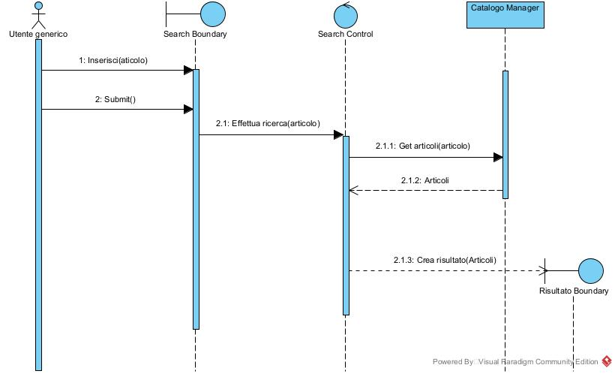

## **SD_1F**

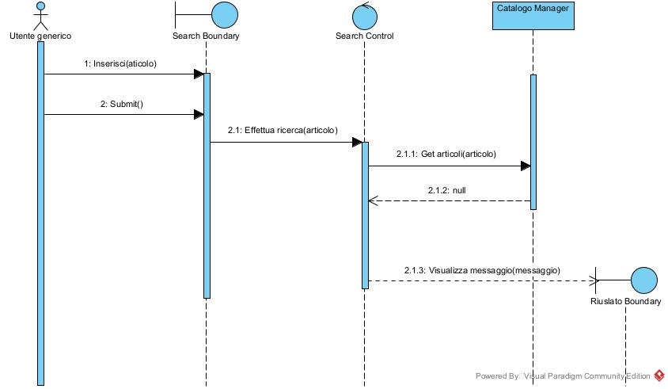

## **UC_2**

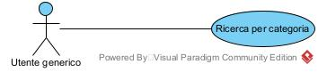

|  |  |  |
| --- | --- | --- |
| **UC_2** | Ricerca per categoria | |
| **Descrizione** | Il sito permette ad un utente generico di effettuare una ricerca per categoria. | |
| **Attore** | **Utente generico**  Il caso d’uso in esame può essere replicato da utenti registrati e utenti non registrati, pertanto l’attore è un utente generico. | |
| **Entry Condition** | L’utente naviga sul sito. | |
| **FLUSSO DI EVENTI PRINCIPALI** | | |
| **UTENTE** | | **SISTEMA** |
| L’utente seleziona una categoria dalla navbar o dall’apposita sezione sulla homepage.  L’utente visualizza la lista dei prodotti. | | Il sistema riceve le informazioni ed elabora i parametri di ricerca per completare l’operazione.  Il sistema mostra il risultato della ricerca sotto forma di una lista con immagine, nome, prezzo e valutazione. |
| **Exit Condition On Success** | Il sistema produce una lista valida di articoli. | |
| **User Priority** | Alta | |

## **SD_2**

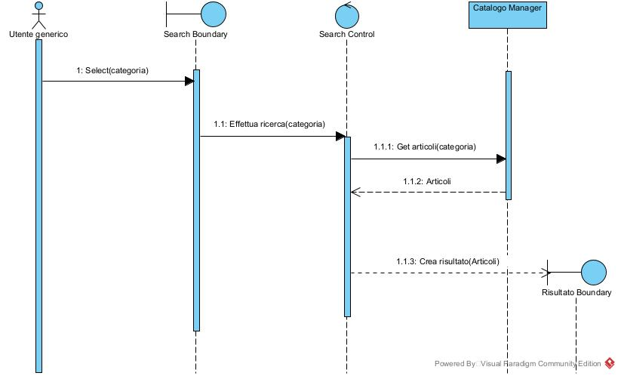

## **UC_3**

RIF.MOCKUP.ANAGRAFICA.ART.

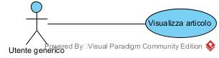

|  |  |  |
| --- | --- | --- |
| **UC_3** | Visualizzazione articolo | |
| **Descrizione** | Il sito permette ad un utente generico di visualizzare le informazioni relative ad un qualsiasi prodotto desiderato. | |
| **Attore** | **Utente generico**  Il caso d’uso in esame può essere replicato da utenti registrati e utenti non registrati, pertanto l’attore è un utente generico. | |
| **Entry Condition** | L’utente visiona gli articoli prodotti da una ricerca. | |
| **FLUSSO DI EVENTI PRINCIPALI** | | |
| **UTENTE** | | **SISTEMA** |
| L’utente seleziona un articolo dall’elenco della ricerca effettuata.  L’utente visualizza la pagina dell’articolo con le relative caratteristiche. | | Il sistema elabora le informazioni relative all’articolo.  Il sistema restituisce al cliente la pagina dedicata dell’articolo avente immagine, descrizione, recensioni e possibilità di acquisto. |
| **Exit Condition On Success** | L’utente visualizza la pagina prodotta dal sistema. | |
| **User Priority** | Alta | |

**SD_3**

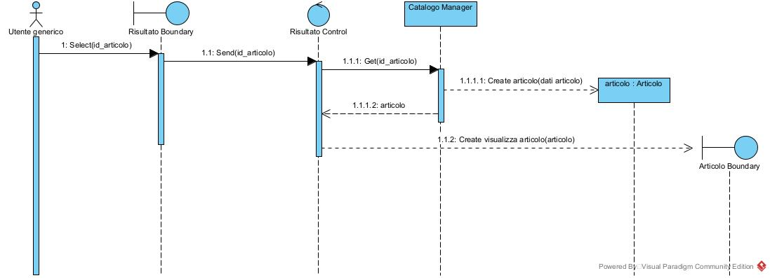

## **UC_4**

RIF.MOCKUP.AGG.CARRELLO

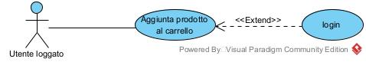

|  |  |  |
| --- | --- | --- |
| **UC_4** | Aggiunta prodotti al carrello. | |
| **Descrizione** | Il sito permette ad un utente loggato di poter inserire dei prodotti all’interno del carrello. | |
| **Attore** | **Utente loggato**  Il caso d’uso in esame può essere replicato da utenti loggati: utenti precedentemente registrati e che hanno effettuato il login. | |
| **Entry Condition** | L’utente si trova sulla pagina di un prodotto specifico. | |
| **FLUSSO DI EVENTI PRINCIPALI** | | |
| **UTENTE** | | **SISTEMA** |
| L’utente seleziona la quantità da inserire nel carrello.  L’utente aggiunge al carrello il prodotto scelto.  L’utente viene riportato al “carrello” visualizzando i prodotti precedentemente inseriti e l’ultimo prodotto scelto. | | Il sistema controlla se l’utente è loggato.  Il sistema aggiorna il carrello con il prodotto scelto e la sua relativa quantità, nel caso in cui il prodotto sia già nel carrello, viene aggiornata solo la quantità.  Il sistema reindirizza il sito alla pagina del carrello, notificando l’aggiunta dell’articolo mediante il messaggio: “articolo ----- aggiunto correttamente al carrello”. |
| **Exit Condition On Success** | Il sistema reindirizza l’utente alla pagina del carrello aggiornata. | |
| **Eccezione/Flusso di eventi alternativo** | Nel caso in cui l’utente non è loggato il sistema richiede il login per completare l’aggiunta al carrello. | |
| **UTENTE** | | **SISTEMA** |
| L’utente seleziona la quantità da inserire nel carrello.  L’utente aggiunge al carrello il prodotto scelto.  L’utente viene riportato al carrello visualizzando i prodotti precedentemente inseriti e l’ultimo prodotto scelto. | | Il sistema controlla se l’utente è loggato, ma fallisce.  Il sistema continua con UC_5.  Il sistema reindirizza e aggiorna il carrello con il prodotto scelto e la sua relativa quantità, nel caso in cui il prodotto è già nel carrello, viene aggiornata solo la quantità.  Il sistema reindirizza il sito alla pagina del carrello, notificando l’aggiunta dell’articolo mediante il messaggio: “articolo ----- aggiunto correttamente al carrello”. |
| **Exit Condition** | Il sistema reindirizza l’utente alla pagina del carrello aggiornata | |
| **User Priority** | Alta | |

## **SD_4**

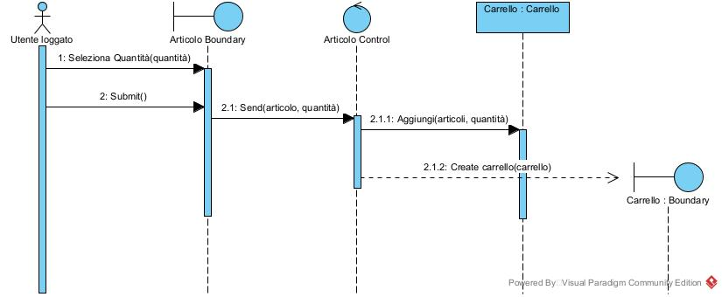

## **SD_4F**

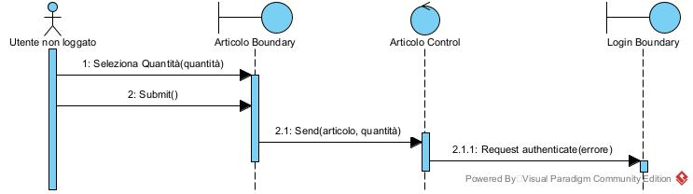

## **UC_5**

RIF.MOCKUP.LOGIN

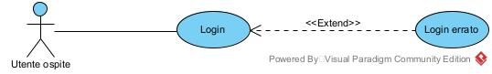

|  |  |  |
| --- | --- | --- |
| **UC_5** | Login | |
| **Descrizione** | Il sito permette ad un utente ospite di effettuare l’autenticazione. | |
| **Attore** | **Utente ospite**  Il caso d’uso in esame può essere replicato da utenti ospiti: utenti precedentemente registrati. | |
| **Entry Condition** | L’utente non è loggato e si trova all’interno del sito. | |
| **FLUSSO DI EVENTI PRINCIPALI** | | |
| **UTENTE** | | **SISTEMA** |
| L’utente seleziona la funzione di login.  L’utente inserisce le credenziali (username, password) nell’apposito form e le invia al sistema. | | Il sistema lo reindirizza alla pagina di login.  Il sistema riceve le credenziali dell’utente e controlla la corrispondenza con quelle degli utenti già registrati.  Il sistema conferma l’avvenuto riconoscimento e *converte* l’utente in utente loggato.  Il sistema reindirizza l’utente nell’ultima pagina visitata prima di selezionare la funzionalità login. |
| **Exit Condition On Success** | Il sistema reindirizza l’utente alla pagina precedente alla funzione login. | |
| **Eccezione/Flusso di eventi alternativo** | L’utente, in fase di compilazione del form, inserisce credenziali errate. | |
| **UTENTE** | | **SISTEMA** |
| L’utente seleziona la funzione di login.  L’utente inserisce le credenziali (username, password) nell’apposito form e le invia al sistema.  L’utente visualizza il messaggio di errore generato dal sistema. | | Il sistema lo reindirizza alla pagina di login.  Il sistema riceve le credenziali dell’utente e controlla la corrispondenza con quelle degli utenti già registrati.  Il sistema non rileva l’esistenza dell’utente con le credenziali inserite, effettuando un controllo prima sulla e-mail e successivamente sulla password.  Il sistema genera e notifica all’utente il seguente messaggio di errore: “Username o Password errate”. |
| **Exit Condition On Failure** | Il sistema genera e notifica il messaggio di errore all’utente. | |
| **User Priority** | Alta | |

## **SD_5**

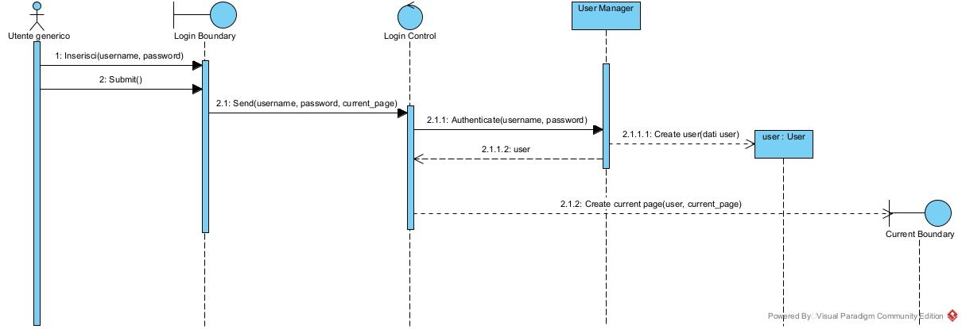

## **SD_5F**

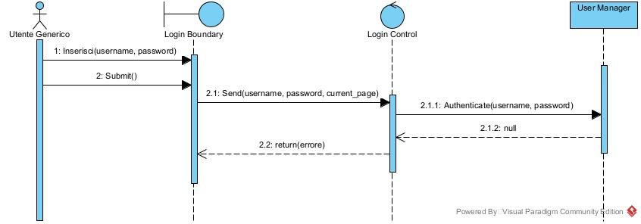

## **UC_6**

RIF.MOCKUP. RECENSIONE

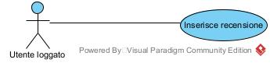

|  |  |  |
| --- | --- | --- |
| **UC_6** | Inserisci recensione | |
| **Descrizione** | Il sito permette ad un utente loggato di effettuare la recensione di un articolo del catalogo. | |
| **Attore** | **Utente loggato**  Il caso d’uso in esame può essere replicato da utenti loggati: utenti che hanno effettuato il login precedentemente. | |
| **Entry Condition** | L’utente è loggato e si trova sulla pagina dell’articolo da recensire. | |
| **FLUSSO DI EVENTI PRINCIPALI** | | |
| **UTENTE** | | **SISTEMA** |
| L’utente naviga nella sezione delle recensioni.  L’utente seleziona una valutazione compresa tra 1 e 5, e inserisce un commento opzionale alla recensione.  L’utente visualizza la recensione appena effettuata. | | Il sistema riceve la recensione e la inserisce tra le recensioni effettuate sull’articolo.  Il sistema calcola la media delle valutazioni effettuate, fornendo il risultato sotto forma di stelle nella pagina dei risultati di una ricerca. |
| **Exit Condition On Success** | Il sistema aggiunge la recensione alle recensioni sull’articolo. | |
| **User Priority** | Alta | |

## **SD_6**

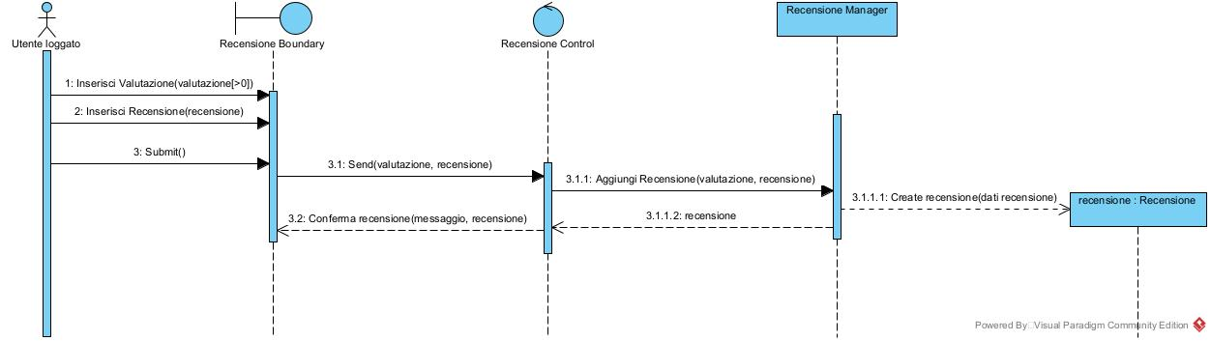

## **UC_7**

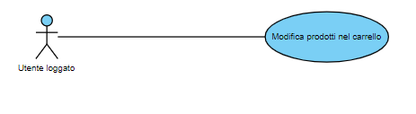

|  |  |  |
| --- | --- | --- |
| **UC_7** | Modifica prodotti nel carrello. | |
| **Descrizione** | Il sito permette ad un utente loggato di poter modificare il proprio carrello. | |
| **Attore** | **Utente loggato**  Il caso d’uso in esame può essere replicato da utenti loggati: utenti precedentemente registrati e che hanno effettuato il login. | |
| **Entry Condition** | L’utente si trova sulla pagina del carrello. | |
| **FLUSSO DI EVENTI PRINCIPALI** | | |
| **UTENTE** | | **SISTEMA** |
| L’utente seleziona un prodotto.  L’utente clicca l’opzione modifica quantità e ne cambia il valore (es. da 2 a 5).  L’utente visualizza la pagina carrello aggiornata dal sistema.  L’utente seleziona un prodotto e clicca sull’opzione cancella prodotto. | | Il sistema controlla l’eventuale modifica ed effettua l’aggiornamento del carrello, settando i nuovi valori.  Il sistema rielabora il valore totale del carrello.  Il sistema riceve l’input dell’utente ed effettua la modifica della pagina eliminando il prodotto selezionato.  Il sistema notifica l’utente dell’avvenuta rimozione del prodotto sulla medesima pagina.  Il sistema rielabora il valore totale del carrello. |
| **Exit Condition On Success** | Il sistema aggiorna la pagina carrello cancellando/modificando i prodotti precedentemente inseriti. | |
| **User Priority** | Alta | |

## **SD_7**

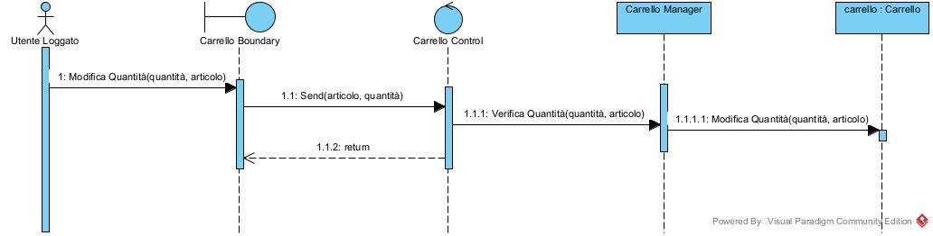

## **UC_8**

RIF.MOCKUP.CHECKOUT

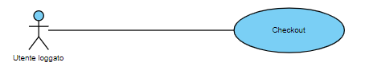

|  |  |  |
| --- | --- | --- |
| **UC_7** | Checkout | |
| **Descrizione** | Il sito permette ad un utente loggato di effettuare il checkout del carrello. | |
| **Attore** | **Utente loggato**  Il caso d’uso in esame può essere replicato da utenti loggati: utenti precedentemente registrati e che hanno effettuato il login. | |
| **Entry Condition** | L’utente si trova sulla pagina del carrello. | |
| **FLUSSO DI EVENTI PRINCIPALI** | | |
| **UTENTE** | | **SISTEMA** |
| L’utente clicca sul pulsante: “procedi al pagamento”.  L’utente controlla i campi auto compilati ed eventualmente li modifica.  L’utente seleziona la modalità di pagamento carta di credito o contrassegno, inserendo i dati mancanti.  L’utente procede al checkout. | | Il sistema reindirizza l’utente nella pagina di checkout.  Il sistema auto compila i campi relativi all’indirizzo di fatturazione con i dati personali inserite in fase di registrazione.  Il sistema rileva la modalità di pagamento selezionata:   1. Carta di credito: il sistema mostra un form per l’inserimento dei dati della carta. 2. Contrassegno: il sistema aggiunge al totale le spese di contrassegno €4.5.   Il sistema elabora l’ordine, continua con UC_9.  Il sistema reindirizza l’utente sulla pagina dell’ordine effettuato. |
| **Exit Condition On Success** | Il sistema reindirizza l’utente sulla pagina dell’ordine effettuato. | |
| **User Priority** | Alta | |

## **SD_8**

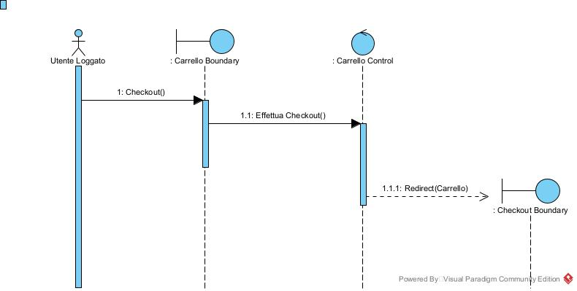

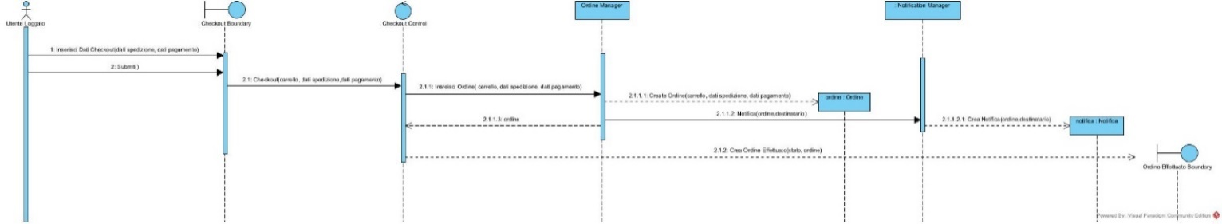

|  |  |
| --- | --- |
| Nome parametro | Descrizione |
| Info di spedizione | Contiene le informazioni relative alle spedizioni: nome, cognome, città, via, telefono, CAP. |
| Info del pagamento | Contiene le informazioni relative al pagamento: tipo di pagamento ed eventuali dati della carta per pagamento con carta. |

## **UC_9**

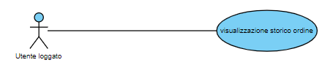

|  |  |  |
| --- | --- | --- |
| **UC_9** | Visualizzazione storico ordine | |
| **Descrizione** | Il sito permette ad un utente loggato di visualizzare lo storico dei suoi ordini. | |
| **Attore** | **Utente loggato**  Il caso d’uso in esame può essere replicato da utenti loggati: utenti precedentemente registrati e che hanno effettuato il login. | |
| **Entry Condition** | Immagine  L’utente naviga sulla sua area personale. | |
| **FLUSSO DI EVENTI PRINCIPALI** | | |
| **UTENTE** | | **SISTEMA** |
| L’utente seleziona l’opzione: “ordini effettuati”.  L’utente visualizza il menù a cascata.  L’utente ha la possibilità di interagire con esso e con i prodotti che lo compongono. | | Il sistema elabora le informazioni relative a tutti i suoi ordini in un menù a cascata, dove ognuno è identificato univocamente. |
| **Exit Condition On Success** | Il sistema mostra gli ordini e le relative informazioni all’utente. | |
| **User Priority** | Alta | |

## **SD_9**

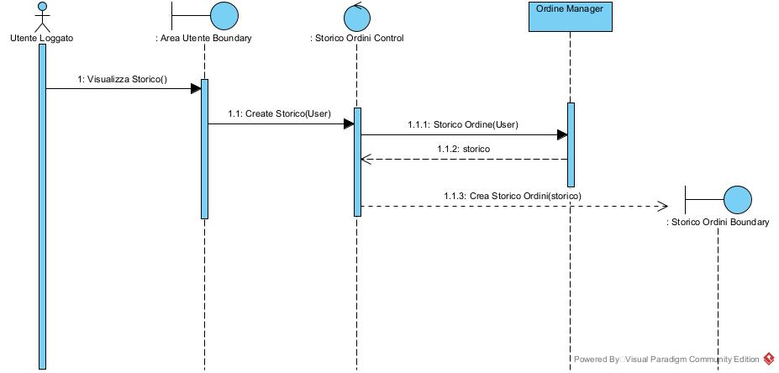

## **UC_10**

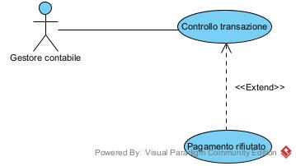

|  |  |  |
| --- | --- | --- |
| **UC_10** | Controllo transazione. | |
| **Descrizione** | Il sito permette al gestore contabile di controllare lo stato di una transazione. | |
| **Attore** | **Gestore contabile** | |
| **Entry Condition** | Il gestore naviga sulla sezione pagamenti. | |
| **FLUSSO DI EVENTI PRINCIPALI** | | |
| **GESTORE** | | **SISTEMA** |
| Il Gestore contabile visualizza la notifica per il controllo del pagamento.  Il Gestore contabile verifica l’avvenuto accredito, per poi procedere alla messa in lavorazione dell’ordine. | | Il sistema conferma la modifica del gestore e notifica il cambio di stato all’utente tramite un’apposita mail. |
| **Exit Condition On Success** | Il sistema conferma la modifica dello stato dell’ordine. | |
| **Eccezione/Flusso di eventi alternativo** | Il Gestore contabile quando verifica l’accredito, nel caso in cui il pagamento non sia avvenuto correttamente, imposta lo stato dell’ordine in: “Attesa pagamento”. | |
| **User Priority** | media | |

## **SD_10**

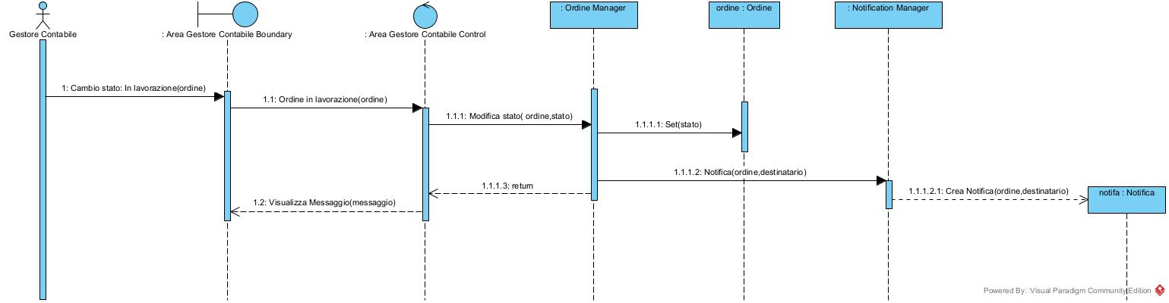

## **SD_10F**

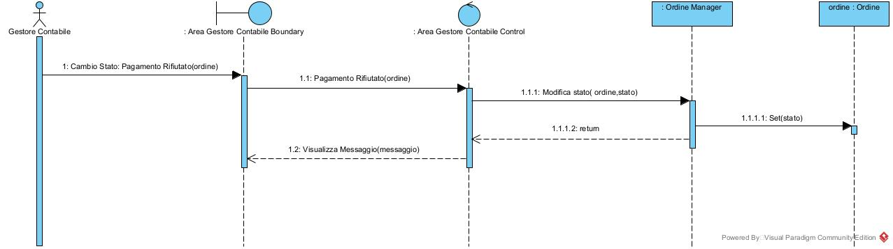

## **UC_11**

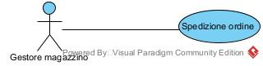

|  |  |  |
| --- | --- | --- |
| **UC_11** | Spedizione ordine. | |
| **Descrizione** | Il sito permette al responsabile di magazzino di effettuare la spedizione dell’ordine. | |
| **Attore** | **Responsabile di magazzino** | |
| **Entry Condition** | Il responsabile attende notifiche del sistema nella propria area personale. | |
| **FLUSSO DI EVENTI PRINCIPALI** | | |
| **RESPONSABILE** | | **SISTEMA** |
| Il responsabile riceve la notifica di preparazione della spedizione dell’ordine e inizia il processo:   * Scelta dell’imballaggio * Scelta del corriere   Il responsabile dopo aver effettuato il medesimo procedimento modifica lo stato dell’ordine: “Spedizione in transito”. | | Il sistema riceve la modifica del responsabile e notifica il cambio di stato all’utente tramite apposita mail. |
| **Exit Condition On Success** | Il sistema riceve e conferma la modifica dello stato dell’ordine. | |
| **User Priority** | media | |

## **SD_11**

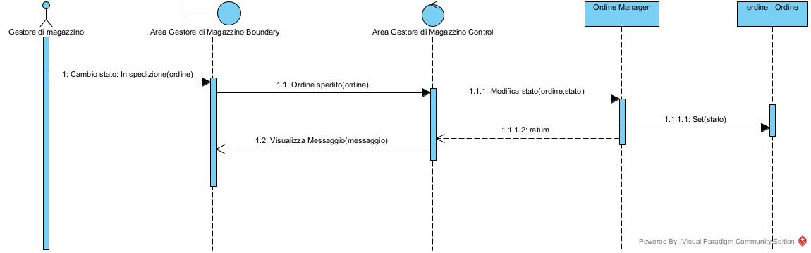

## **UC_12**

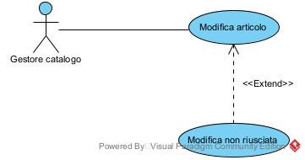

|  |  |  |
| --- | --- | --- |
| **UC_12** | Modifica articolo. | |
| **Descrizione** | Il sito permette al gestore del catalogo di modificare un prodotto già esistente. | |
| **Attore** | **Gestore catalogo** | |
| **Entry Condition** | Il Gestore naviga sull’area di modifica del catalogo. Immagine | |
| **FLUSSO DI EVENTI PRINCIPALI** | | |
| **GESTORE** | | **SISTEMA** |
| Il Gestore seleziona la funzione: “modifica articolo”.  Il Gestore ricerca l’articolo da modificare mediante il nome e il codice identificativo.  Il Gestore selezione e modifica uno o più  campi dell’articolo.  Il Gestore conferma la modifica effettuata. | | Il sistema restituisce un form di ricerca dell’articolo.  Il sistema restituisce i campi dell’articolo auto compilati (codice, nome, descrizione, immagine e prezzo).  Il sistema riceve i dati aggiornati dell’articolo.  Il sistema verifica e controlla l’univocità nel database dei campi:   * “Path” dell’immagine * Nome dell’articolo   Il sistema li conferma e li modifica nel database. |
| **Exit Condition On Success** | Il sistema aggiorna l’articolo con le informazioni ricevute. | |
| **Eccezione/Flusso di eventi alternativo** | Il sistema quando controlla l’univocità dei dati, se essi non sono validi, genera una notifica di errore al gestore indicandogli il campo non idoneo. | |
| **User Priority** | alta | |

## **SD_12**

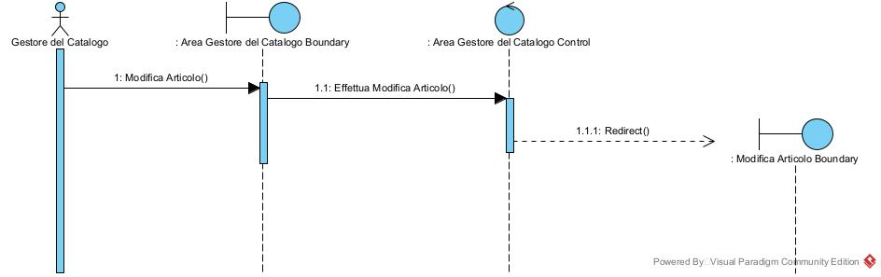

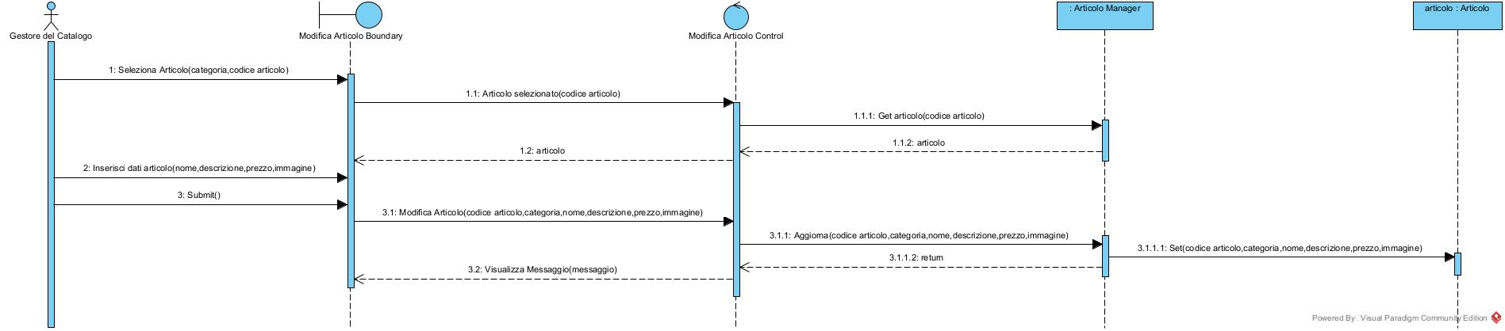

## **SD_12F**

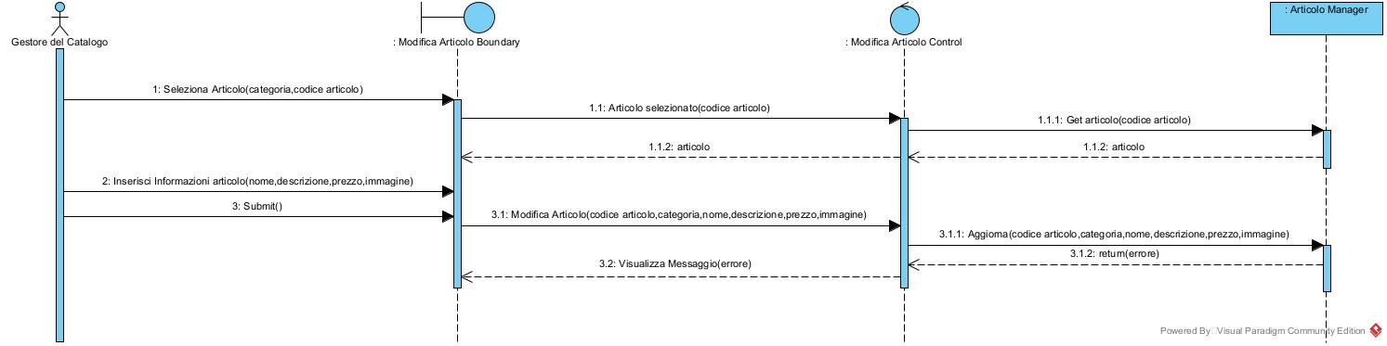

## **UC_13**

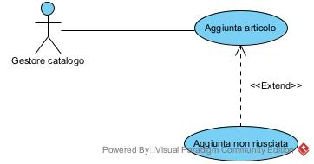

|  |  |  |
| --- | --- | --- |
| **UC_13** | Aggiungi articolo. | |
| **Descrizione** | Il sito permette al gestore del catalogo di aggiungere un articolo. | |
| **Attore** | **Gestore catalogo** | |
| **Entry Condition** | Il Gestore naviga sull’area di modifica del catalogo. Immagine | |
| **FLUSSO DI EVENTI PRINCIPALI** | | |
| **GESTORE** | | **SISTEMA** |
| Il Gestore seleziona la funzione: “aggiungi articolo”.  Il Gestore compila i campi inserendo le informazioni relative al nuovo articolo.  Il Gestore conferma l’inserimento dell’articolo. | | Il sistema restituisce un form con i campi da compilare (codice, nome, descrizione, immagine e prezzo).  Il sistema riceve i dati dell’articolo da inserire.  Il sistema verifica e controlla l’univocità nel database dei campi:   * “Path” dell’immagine * Nome dell’articolo   Il sistema conferma e aggiunge l’articolo nel database. |
| **Exit Condition On Success** | Il sistema inserisce nel database l’articolo aggiunto dal Gestore. | |
| **Eccezione/Flusso di eventi alternativo** | Il sistema quando controlla l’univocità dei dati, se essi non sono validi, genera una notifica di errore al gestore indicandogli il campo non idoneo. | |
| **User Priority** | alta | |

## **SD_13**

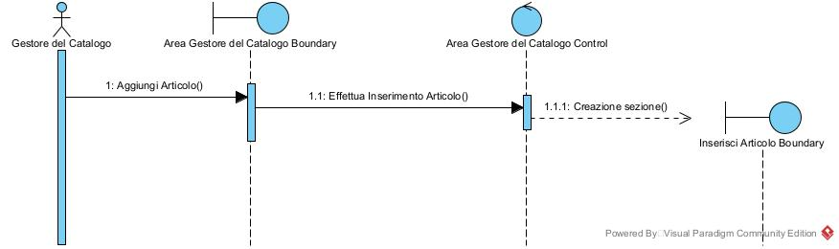

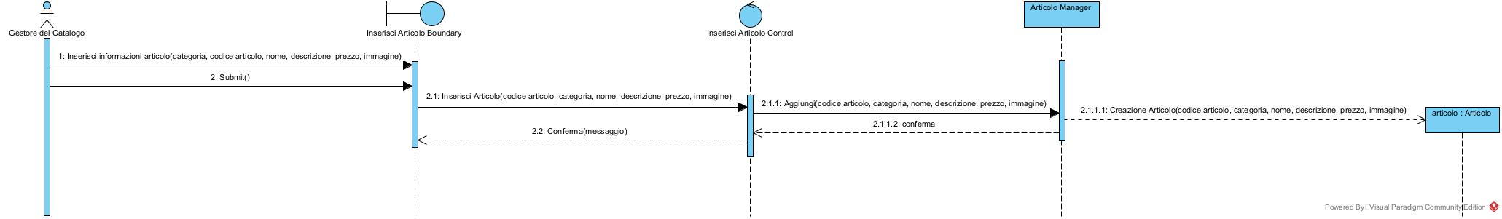

## **SD_13F**

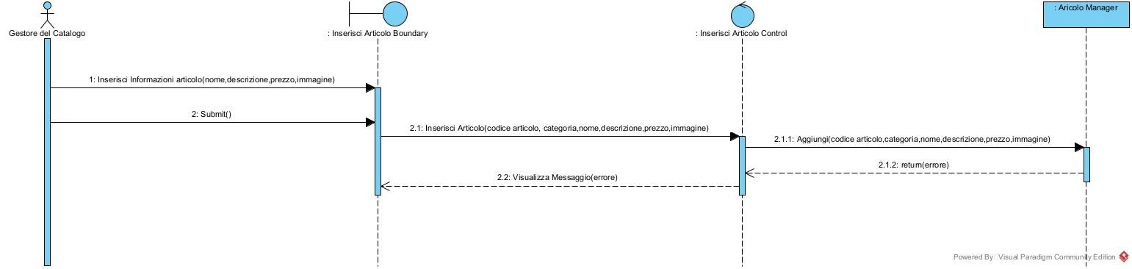

# **Class Diagram**

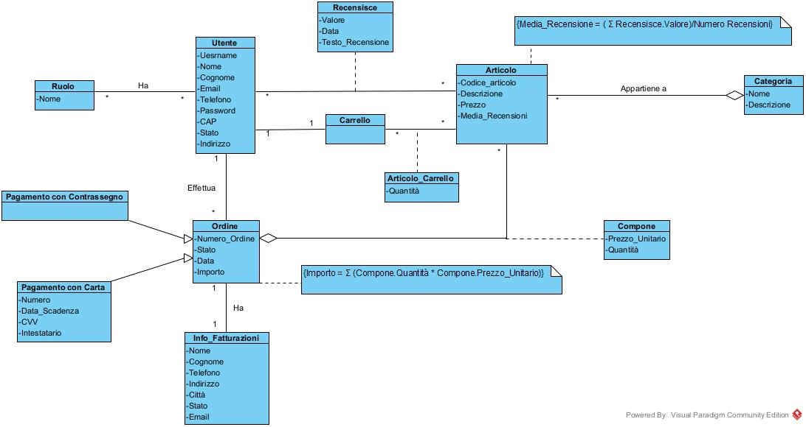

N.B. Info_fatturazione e utente non sono ridondanze poiché possono variare.

# **Statechart Diagram**

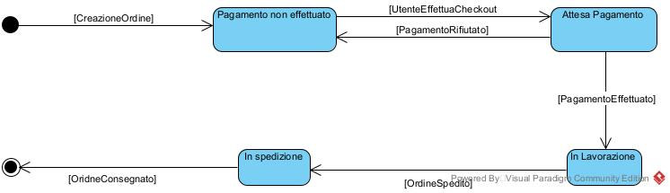

# **Mockup**

# **Login**

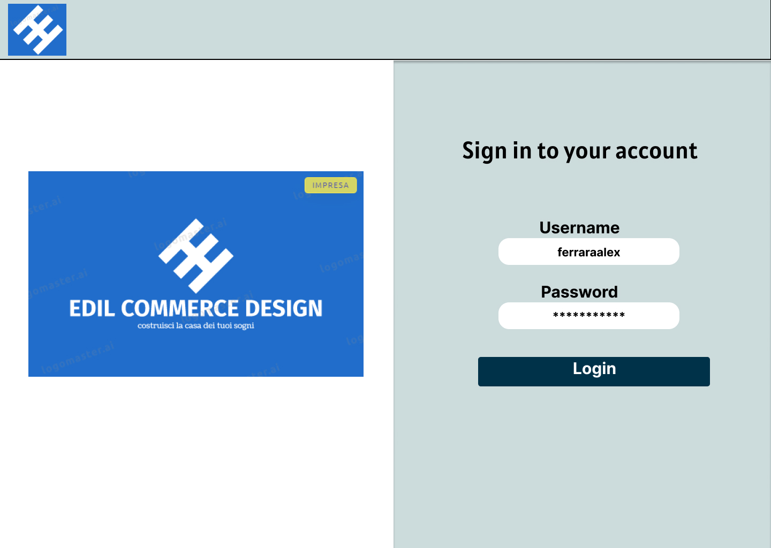

# **Home**

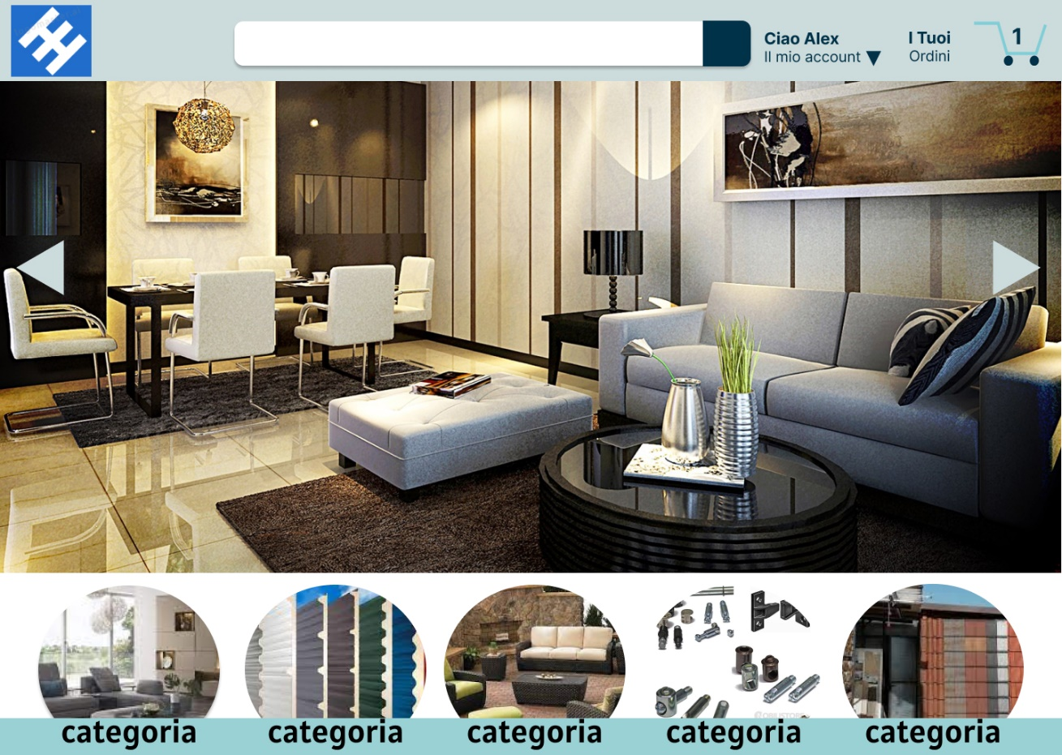

# **Ricerca**

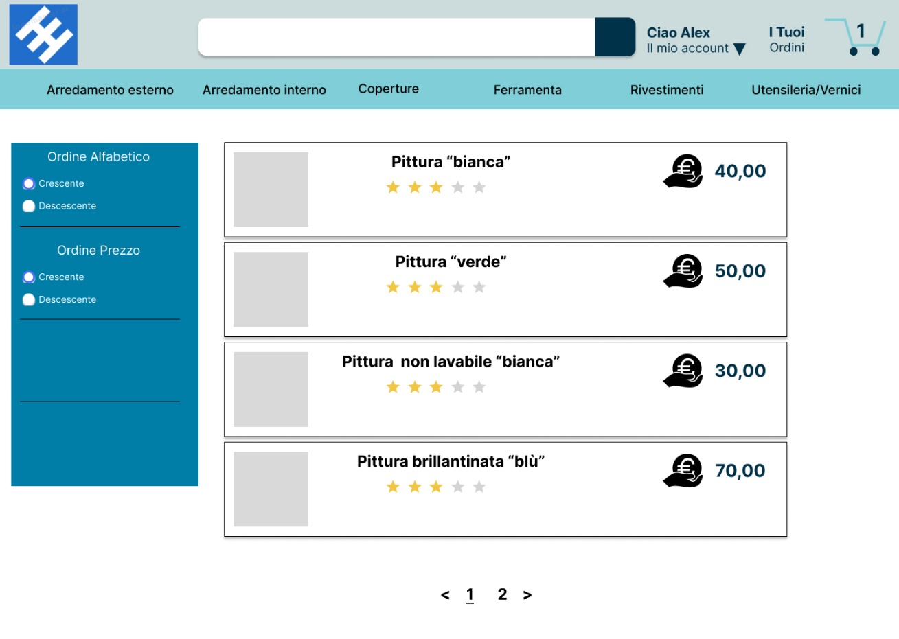

# **Scheda Articolo**

# **Carrello**

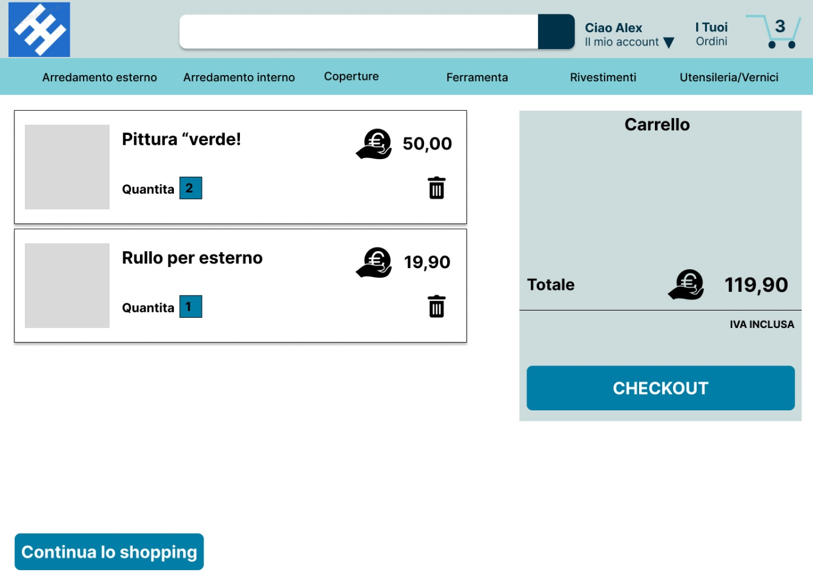

# **Checkout**

